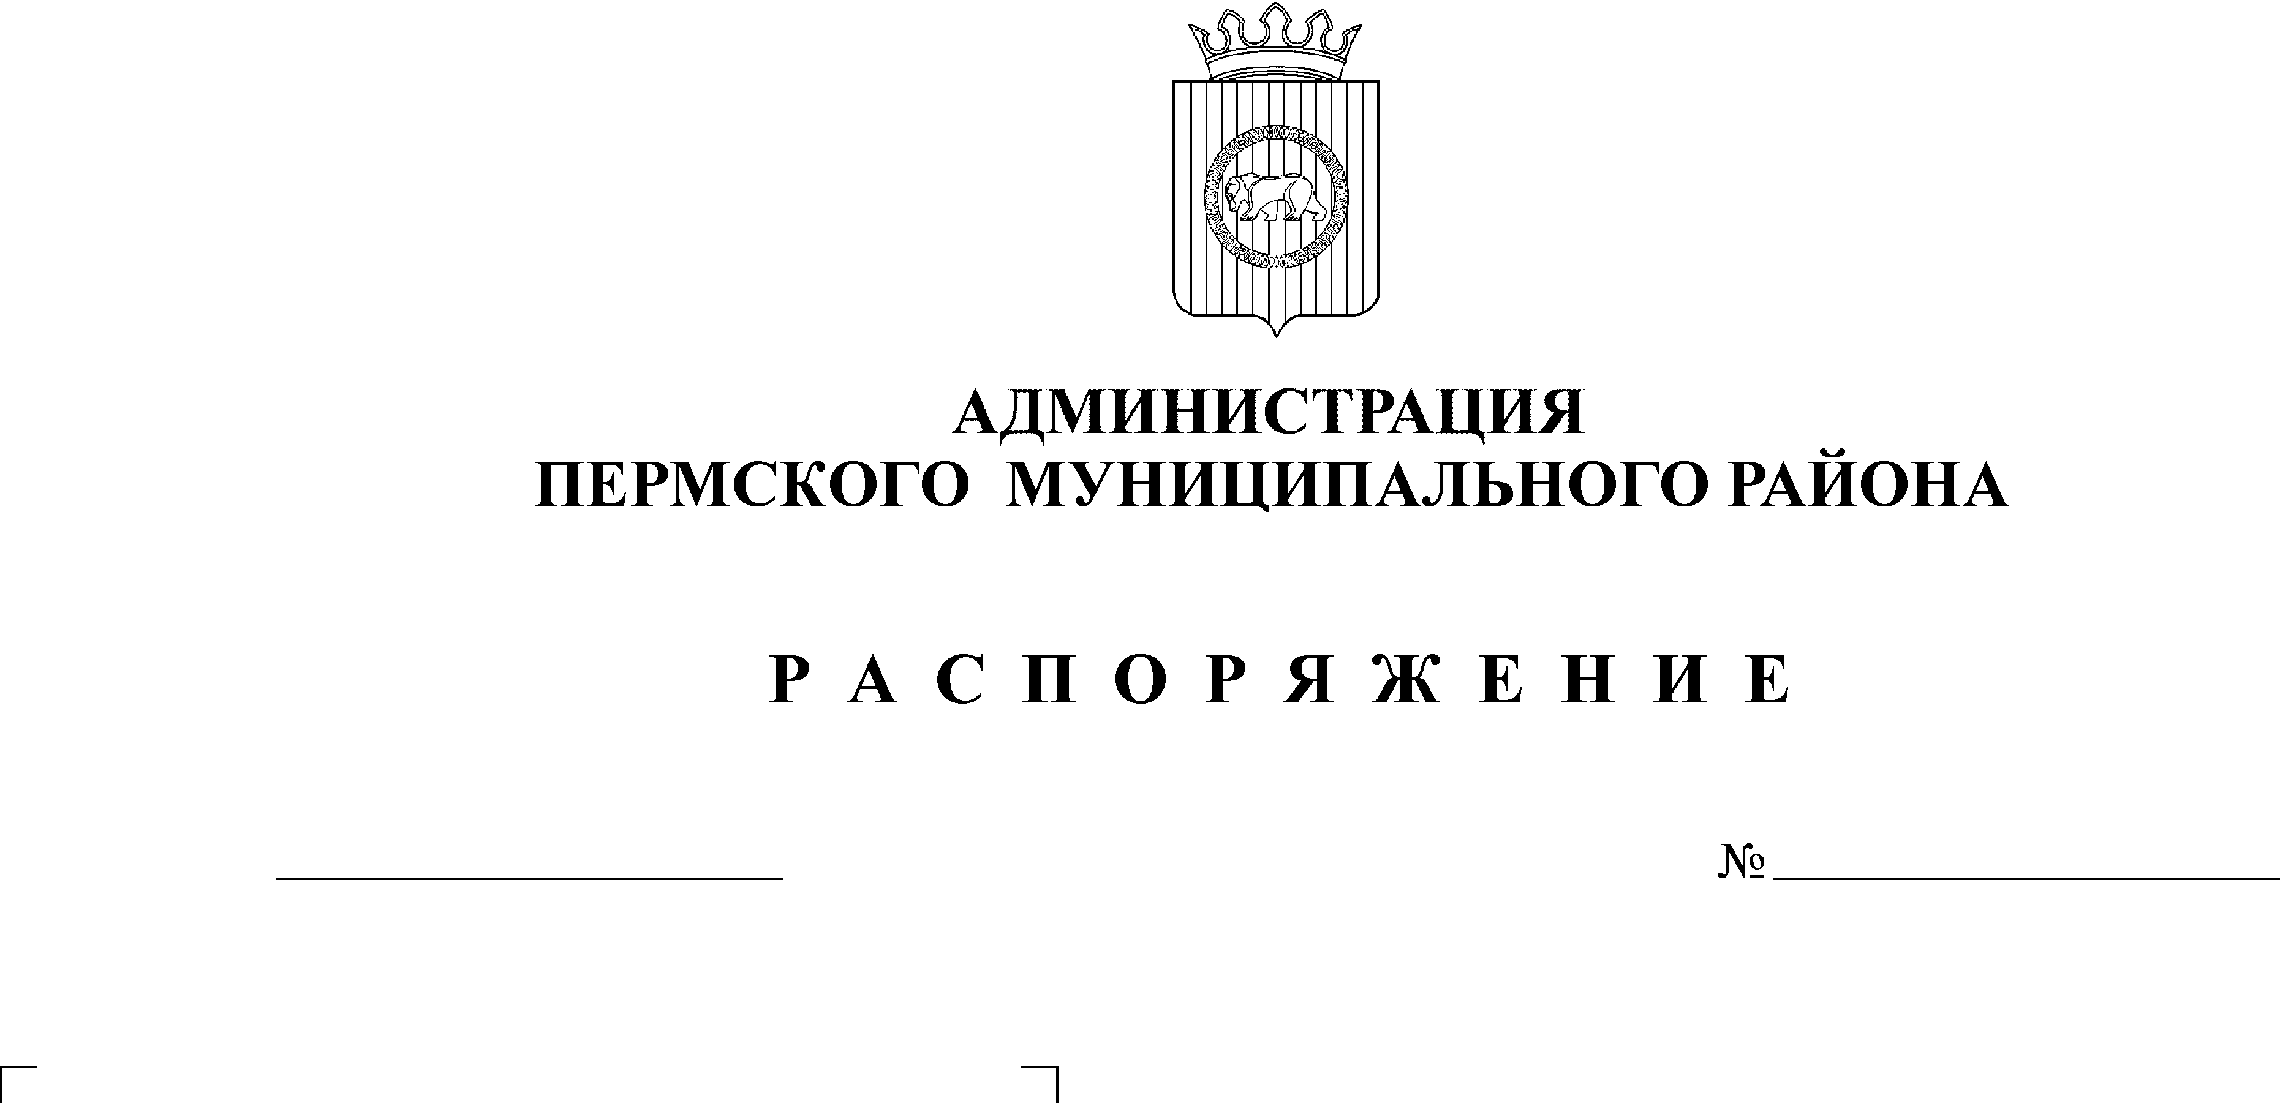
Об утверждении итогов конкурса по достижению наиболее результативных значений управленческой деятельности органов местного самоуправления сельских поселений Пермского муниципального района за 9 месяцев 2014 года

28.11.2014
178-р

На основании статьи 51-6 Устава муниципального образования «Пермский муниципальный район» и распоряжения администрации Пермского муниципального района от 15.03.2013 № 695 «О конкурсе по достижению наиболее результативных значений управленческой деятельности органов местного самоуправления сельских поселений Пермского муниципального района» и протокола от 18.11.2014 № 15 конкурсной комиссии по проведению конкурса по достижению наиболее результативных значений управленческой деятельности органов местного самоуправления сельских поселений Пермского муниципального района:
1. Утвердить победителей конкурса по достижению наиболее результативных значений управленческой деятельности органов местного самоуправления сельских поселений Пермского муниципального района за 9 месяцев 2014 года:
1 -е место Платошинское сельское поселение;
2 -е место Усть-Качкинское сельское поселение;
3 -е место Бершетское сельское поселение.
2. Контроль исполнения настоящего распоряжения возложить на заместителя главы администрации района по экономическому развитию, начальника финансово-экономического управления Т.Н. Гладких.

Глава администрации
муниципального района В.Ю. Цветов

